黄石市下陆区水利和湖泊局2022年度部门决算公开
目 录
第一部分 黄石市下陆区水利和湖泊局概况
一、部门主要职责
二、机构设置情况
第二部分 黄石市下陆区水利和湖泊局2022年度部门决算表
一、收入支出决算总表
二、收入决算表
三、支出决算表
四、财政拨款收入支出决算总表
五、一般公共预算财政拨款支出决算表
六、一般公共预算财政拨款基本支出决算明细表
七、财政拨款“三公”经费支出决算表
八、政府性基金预算财政拨款收入支出决算表
九、国有资本经营预算财政拨款支出决算表
第三部分 黄石市下陆区水利和湖泊局2022年度部门决算情况说明
一、收入支出决算总体情况说明
二、收入决算情况说明
三、支出决算情况说明
四、财政拨款收入支出决算总体情况说明
五、一般公共预算财政拨款支出决算情况说明
六、一般公共预算财政拨款基本支出决算情况说明
七、财政拨款“三公”经费支出决算情况说明
八、政府性基金预算财政拨款收入支出决算情况说明
九、国有资本经营预算财政拨款支出决算情况说明
十、机关运行经费支出说明
十一、政府采购支出说明
十二、国有资产占用情况说明
十三、预算绩效情况说明
十四、专项支出、转移支付支出情况说明
第四部分 名词解释
第一部分 黄石市下陆区水利和湖泊局概况
一、部门主要职责
1、贯彻落实上级关于农业和农村工作的方针、政策、拟定农业和农村经济发展政策、中长期规划、重大政策。
2、组织实施深化农村经济体制改革和巩固完善农村基本经营制度的政策。
3、统筹推动发展农村社会事业、农村公共服务、农村文化、农村基础设施和乡村治理。
4、指导乡村特色产业、农产品加工业、休闲农业和乡镇企业发展工作。
5、负责农产品质量安全监督管理。
6、指导农用地、渔业水域以及农业生物物种资源的保护与管理，负责水生野生动植物保护、耕地及永久基本农田质量保护工作。
7、负责有关农业生产资料和农业投入品的监督管理。配合做好农业生产资料市场体系建设。组织实施兽药质量、兽药残留限量和残留检测方法国家标准。组织兽医医政、兽药药政药检工作，负责执业兽医和畜禽屠宰行业管理。
8、推动农业科技体制改革和农业科技创新体系建设。负责农业转基因生物安全监督管理和农业植物新品种保护。
9、指导农业农村人才工作。
10、发布相关农产品质量安全状况信息，负责在地农产品质量安全，对生产环节农产品质量安全监测监督管理，农业技术的引进、创新、试验、示范与推广应用，农业环境管理执法，农资市场监督。
11、负责种植业、畜牧业、渔业、农垦、农业机械化等农业各产业的监督管理。
12、负责农业防灾减灾、农作物重大病虫害防治工作。组织、监督辖区动物防疫、检疫及动物卫生监督执法等工作，发布动物疫情并组织扑灭。
13、发布农业灾情，提出农业生产救灾物资、资金的安排建议，指导紧急救灾和灾后生产恢复。指导农业机械发展和农机安全监理。
14、负责全区农业投资项目、农业综合开发项目。提出农业投融资体制机制改革建议。负责农业投资项目资金安排和管理。
15、负责全区农业机械管理、相关农机培训、考试、发证、监督管理权。
16、负责组织辖区全民义务植树，开展植树造林活动，负责辖区造成绿化作业设计、检查验收、资金兑现拔付与监督。负责辖区封山育林。负责辖区退耕还林具体实施工作。负责组织辖区森林病虫害和林业有害生物防治工作。负责辖区林木种子工作。负责辖区古树名木的保护管理工作。
17、负责对辖区森林资源的保护、利用、更新实行管理和监督。负责组织辖区森林资源清查，建立资源档案，掌握资源变化情况。负责辖区公益林建设、保护和管理工作。负责处理辖区林木林地权属争议等。
18、负责监督辖区乱砍滥伐林木、乱征滥占林地等违法行为，上报信息。负责辖区陆生野生动植物保护工作。负责辖区森林公园名胜区违法违章建筑的查处。
19、负责《中华人民共和国水法》、《中华人民共和国水土保持法》、《中华人民共和国防洪法》等法律法规的组织实施和监督检查，推进全区水利行业依法行政工作；负责全区水源调度、水土流失监测、水利工程建设、管理、水行政执法等，以及水土保持费、水资源费征收权。
20、负责全面推行河湖长制工作的组织实施、综合协调、检查督办和日常考核。
21、负责水利设施、水域及其岸线的管理、保护与综合利用。指导全区水库管理工作，对水库蓄水、调洪、提出指导性意见等。
22、负责水土保持工作，拟订水土保持规划并监督实施，组织实施水土流失的综合防治、治理、监测预报并定期公告。负责建设项目水土保持监督管理工作。指导重点水土保持建设项目的实施。
23、指导农村水利工作。指导农村水利改革创新和社会化服务体系建设、农田水利建设项目、农田整治项目管理。
24、负责重大涉水违法事件的查处，协调和仲裁跨区域水事纠纷，指导水行政执法。依法负责水利行业安全生产工作，组织指导水库等水利工程的安全监督。指导水利建设市场的监督管理，组织实施水利工程建设的监督。
二、机构设置情况
1、机构设置情况：区水利和湖泊局机关行政编制3名。设局长1名，副局长1名。原水利和湖泊局下属的二级单位全部撤销，现水利和湖泊局下设区农林水利服务中心，内设办公室、财务室等科室。
2、编制情况： 2021年水利和湖泊局及农林水利服务中心在职人员9人，退休人员24人。（已全部转入机关事业单位养老保险发放养老金）。

第二部分 黄石市下陆区水利和湖泊局2022年度部门决算表
一、收入支出决算总表
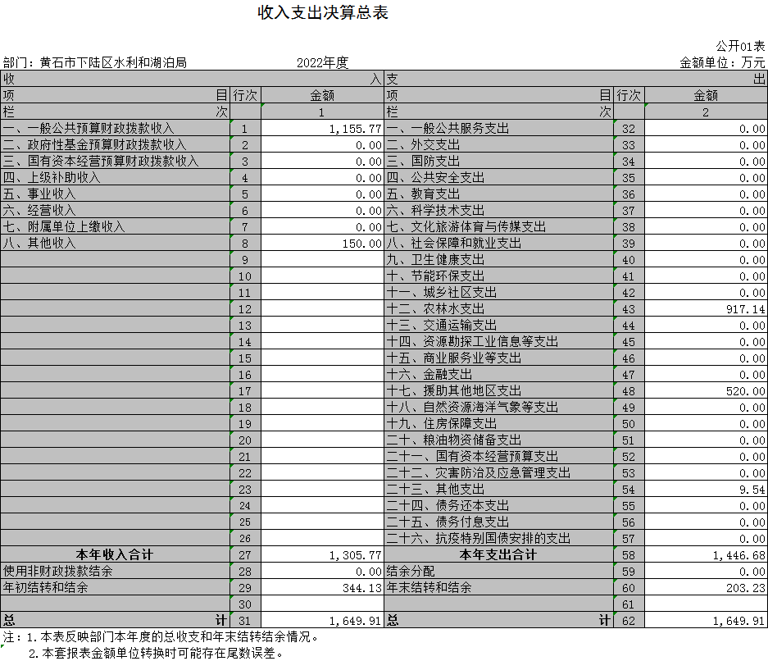

二、收入决算表
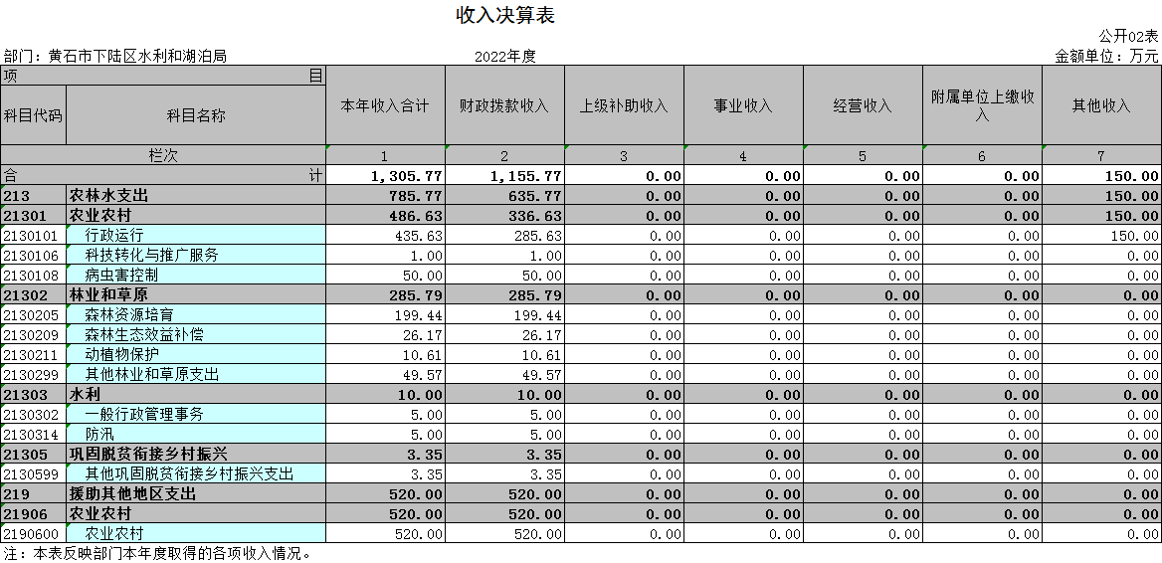
三、支出决算表
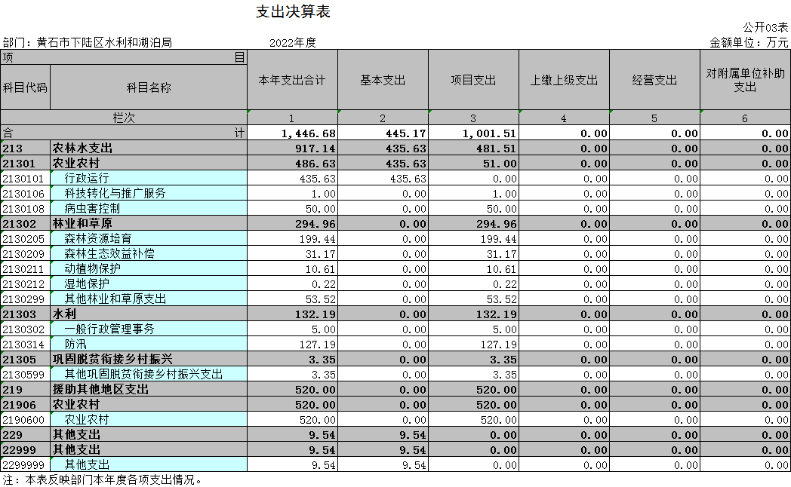
四、财政拨款收入支出决算总表
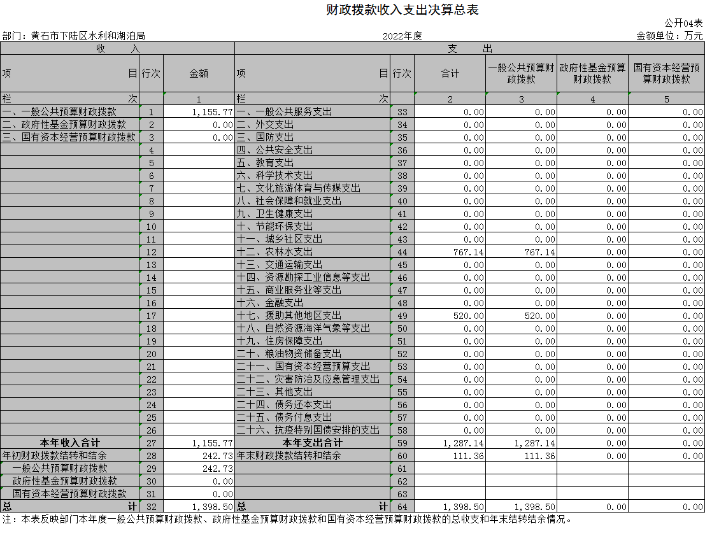
五、一般公共预算财政拨款支出决算表
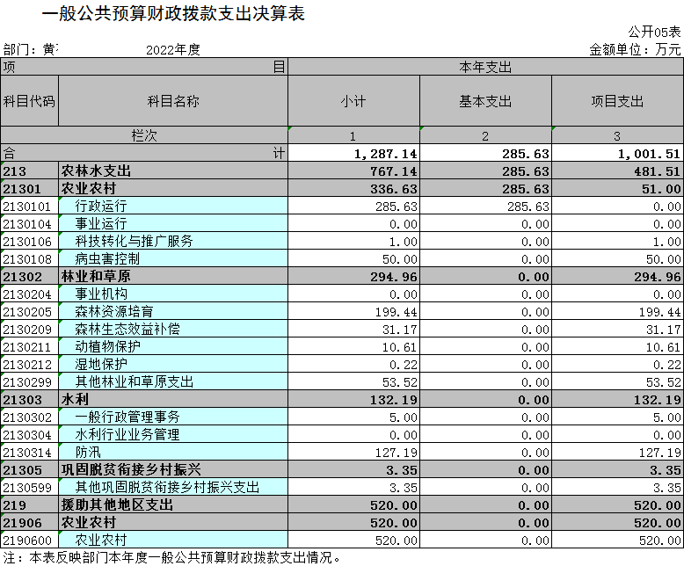
六、一般公共预算财政拨款基本支出决算明细表
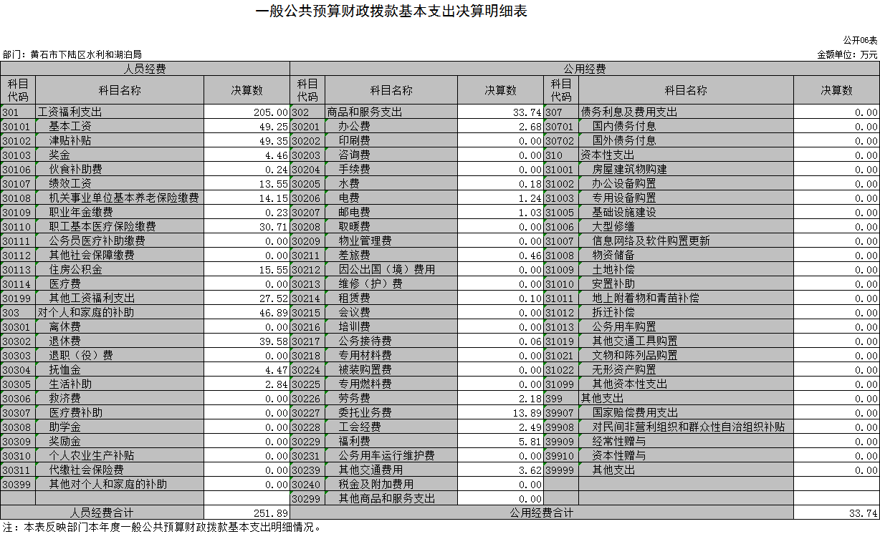

七、一般公共预算财政拨款“三公”经费支出决算表
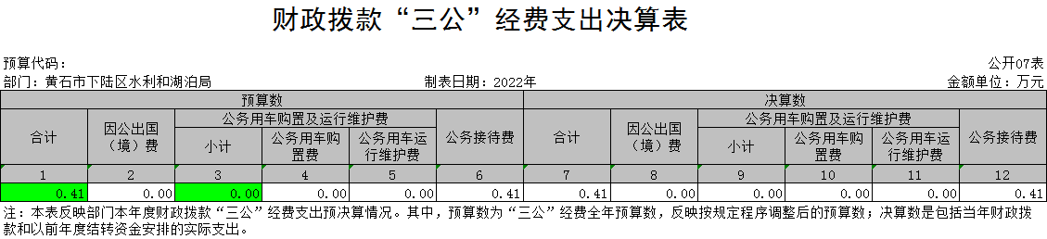

八、政府性基金预算财政拨款收入支出决算表
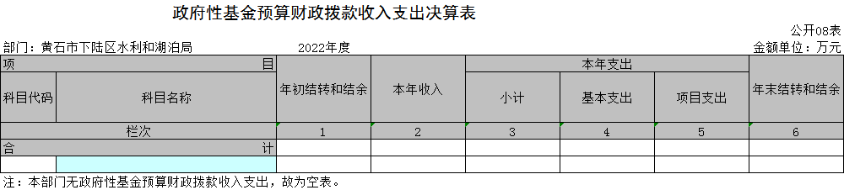

九、国有资本经营预算财政拨款支出决算表

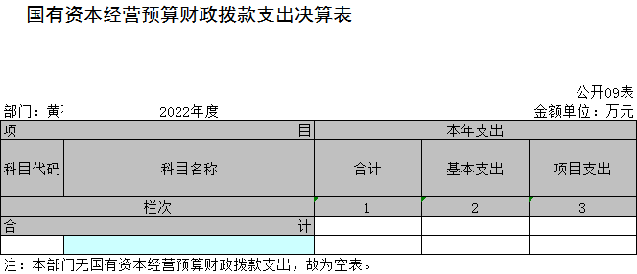

第三部分 黄石市下陆区水利和湖泊局2022年度部门决算情况说明
一、收入支出决算总体情况说明
2022年度收入总计为1305.77万元。与2021年度相比，收入总计增加210.56万元，增长19.23 %，主要原因是本年度在职人员工资结构调整、保险增涨。2022年度支出总计为1446.68万元。与2021年度相比，支出总计增加64.91万元，增长4.7 %，主要原因是在职人员工资结构调整、保险增涨。
二、收入决算情况说明
2022年度收入合计1305.77万元，与2021年度相比，收入合计增加210.56万元，增长19.23%。其中：财政拨款收入1155.77万元，占本年收入88.51%；上级补助收入0万元，占本年收入0%；事业收入0万元，占本年收入0%；经营收入0万元，占本年收入0%；附属单位上缴收入0万元，占本年收入0%；其他收入150万元，占本年收入11.49%。
三、支出决算情况说明
2022年度支出合计1446.68万元，与2021年度相比，支出合计增加64.91万元，增长4.7%。其中：基本支出445.17万元，占本年支出30.77%；项目支出1001.51万元，占本年支出69.23%；上缴上级支出0万元，占本年支出0%；经营支出0万元，占本年支出0%；对附属单位补助支出0万元，占本年支出0%。
四、财政拨款收入支出决算总体情况说明
2022年度财政拨款收总计为1155.77万元。与2021年度相比，财政拨款收总计增加60.56万元，增长5.53%。主要原因是在职人员工资结构调整、保险增涨。2022年度财政拨款支总计为1287.14万元。与2021年度相比，财政拨款支总计减少46.28万元，下降3.47%。主要原因是水利工程运行与维护费用减少。
2022年度财政拨款收入中，一般公共预算财政拨款收入1155.77万元，比2021年度决算数增加60.56万元。增长5.53%。主要原因是在职人员工资结构调整、保险增涨。政府性基金预算财政拨款收入0万元，与上年决算数对比无增减变化，原因是无政府性基金预算财政拨款收入。国有资本经营预算财政拨款收入0万元，与上年决算数对比无增减变化，原因是无国有资本经营预算财政拨款收入。
五、一般公共预算财政拨款支出决算情况说明
（一）一般公共预算财政拨款支出决算总体情况。
2022年度一般公共预算财政拨款支出1287.14万元，占本年支出合计的100%。与2021年度相比，一般公共预算财政拨款支出减少46.28万元，下降3.47%。主要原因是水利工程运行与维护费用减少。
（二）一般公共预算财政拨款支出决算结构情况。
2022年度一般公共预算财政拨款支出1287.14万元，主要用于以下方面：
1.农林水支出（类）支出767.14万元，占59.6%。主要是用于农业农村的行政运行和病虫害控制。
2.援助其他地区支出（类）520万元，占40.4%。主要是用于 农业农村的其他事项。
（三）一般公共预算财政拨款支出决算具体情况。
2022年度一般公共预算财政拨款支出年初预算为565.14万元，支出决算为1287.14万元，完成年初预算的227.76%。其中：
1.农林水支出(类)农业农村（款）行政运行（项）。年初预算为409.14万元，支出决算为285.64万元，完成年初预算的69.81%，支出决算数小于年初预算数的主要原因：落实过紧日子要求压减支出。
2.农林水支出(类)农业农村（款）科技转化与推广服务（项）。年初预算为1万元，支出决算为1万元，完成年初预算的100%，决算数与年初预算数对比无增减变化。
3.农林水支出(类)农业农村（款）病虫害控制（项）。年初预算为50万元，支出决算为50万元，完成年初预算的100%，决算数与年初预算数对比无增减变化。
4.农林水支出(类)林业和草原（款）森林资源培育（项）。年初预算为80万元，支出决算为199.44万元，完成年初预算的249.3%，支出决算数大于年初预算数的主要原因：增加了长乐山石质山在造林绿化费。
5.农林水支出(类)林业和草原（款）森林生态效益补偿（项）。年初预算为0万元，年初未列该项预算，年中预算调整为31.17万元，支出决算为31.17万元，完成年初预算的0%，完成年中预算的100%。该项支出主要用于付2022年国家级森林生态效益补偿基金。
6.农林水支出(类)林业和草原（款）动植物保护（项）。年初预算为10万元，支出决算为10.61万元，完成年初预算的106.1%，决算数与年初预算数对比无增减变化。
7.农林水支出(类)林业和草原（款）湿地保护（项）。年初预算为0万元，年初未列该项预算，年中预算调整为0.22万元，支出决算为0.22万元，完成年初预算的0%，完成年中预算的100%。该项支出主要用于花绒寄甲施放劳务费。
8.农林水支出(类)林业和草原（款）其他林业和草原支出（项）。年初预算为0万元，年初未列该项预算，年中预算调整为53.52万元，支出决算为53.52万元，完成年初预算的0%，完成年中预算的100%。该项支出主要用于付2021年国家级森林生态效益补偿基金。
9.农林水支出(类)水利（款）一般行政管理事务（项）。年初预算为5万元，支出决算为5万元，完成年初预算的100%，决算数与年初预算数对比无增减变化。
10.农林水支出(类)水利（款）防汛（项）。年初预算为5万元，支出决算为127.19万元，完成年初预算的2543.8%，支出决算数大于年初预算数的主要原因：增加支付了2020年农村基层预警体系手机费、预警广播，河道预警通讯费用、2020年农村预警体系项目县级监测预警平台软件及系统集成等费用。
11.农林水支出(类)巩固脱贫衔接乡村振兴（款）其他巩固脱贫衔接乡村振兴支出（项）。年初预算为5万元，支出决算为3.35万元，完成年初预算的67%，支出决算数小于年初预算数的主要原因：该费用未支付完。
12.援助其他地区支出(类)农业农村（款）农业农村（项）。年初预算为0万元，年初未列该项预算，年中预算调整为520万元，支出决算为520万元，完成年初预算的0%，完成年中预算的100%。该项支出主要用于2020年区域协作帮扶罗田县乡村振兴资金。
六、一般公共预算财政拨款基本支出决算情况说明
2022年度一般公共预算财政拨款基本支出285.63万元，其中：
人员经费251.89万元，主要包括：基本工资、津贴补贴、奖金、伙食补助费、绩效工资、机关事业单位基本养老保险缴费、职业年金缴费、职工基本医疗保险缴费、住房公积金、其他工资福利支出、退休费、抚恤金、生活补助、其他对个人和家庭的补助。
公用经费33.74万元，主要包括：办公费、水费、邮电费、差旅费、租赁费、公务接待费、劳务费、委托业务费、工会经费、福利费、其他交通费用。
七、一般公共预算财政拨款“三公”经费支出决算情况说明
（一）“三公”经费财政拨款支出决算总体情况说明。
2022年度“三公”经费财政拨款支出预算为0.41万元，支出决算为0.41万元，完成预算的100%。较上年增加0.24万元，增长141.18%。与预算数对比无增减变化，原因是严控支出。决算数较上年增加的主要原因：本年度公务接待数量增加，费用增加。
（二）“三公”经费财政拨款支出决算具体情况说明。
1.因公出国(境)费预算为0万元，支出决算为0万元，与上年决算数对比无增减变化，原因是本年度与上年度均无此支出，与本年预算数对比无增减变化，原因是本年度无此支出。
全年支出涉及出国（境）团组0个，累计0人次。
2.公务用车购置及运行费预算为0万元，支出决算为0万元，与上年决算数对比无增减变化，原因是本年度与上年度均无此支出，与本年预算数对比无增减变化，原因是本年度无此支出。
其中：
(1)公务用车购置费支出0万元。本年度购置(更新)公务用车0辆。
(2)公务用车运行费支出0万元。截止2022年12月31日，开支财政拨款的公务用车保有量为0辆。
3.公务接待费预算为0.41万元，支出决算为0.41万元，完成预算的100%，较上年增加0.24万元，增长141.18%。与预算数对比无增减变化，原因是严控支出。决算数较上年增加的主要原因：本年度公务接待数量增加，费用增加。
其中：
外宾接待支出0万元。2022年共接待来访团组0个，0人次（不包括陪同人员）。
国内公务接待支出0.41万元，接待对象主要是同行交流，主要是开展交流探讨工作，本年度与罗田区域协作交流，罗田互访接待2次，省水利厅水利规费稽查接待1次。2022年共接待国内来访团组3个，20人次（不包括陪同人员）。
八、政府性基金预算财政拨款收入支出决算情况说明
本部门当年无政府性基金预算财政拨款收入支出
九、国有资本经营预算财政拨款支出决算情况说明
本部门当年无国有资本经营预算财政拨款支出。
十、机关运行经费支出说明
本部门 2022年度机关运行经费支出 33.74 万元，比年初预算数减少110.24万元，降低76.57%。主要原因是：本年度食堂经费开支补贴减少。
比上年决算数增加41.34万元，增长52.63%，主要是本年度在职人员工资结构调整，交通补助费以公用指标支出。
十一、政府采购支出说明
本部门 2022年度政府采购支出总额 0 万元，其中：政府采购货物支出 0 万元、政府采购工程支出 0 万元、政府采购服务支出 0 万元。授予中小企业合同金额0万元，占政府采购支出总额的0%，其中：授予小微企业合同金额0万元，占授予中小企业合同金额的0%；货物采购授予中小企业合同金额占货物支出金额的0%，工程采购授予中小企业合同金额占工程支出金额的0%，服务采购授予中小企业合同金额占服务支出金额的0%。
十二、国有资产占用情况说明
截至2022年 12月31日，部门共有车辆 3 辆，其中，副省级及以上领导干部用车 0 辆、主要领导干部用车0 辆、机要通信用车0 辆、应急保障用车 0 辆、执法执勤用车 0 辆、特种专业技术用车 0辆、其他用车 3 辆，其他用车主要是用于应急事务；单位价值 100万元以上设备（不含车辆）0 台（套）。
十三、预算绩效情况说明
(一)预算绩效管理工作开展情况。
根据预算绩效管理要求，我单位组织对2022年度一般公共预算项目支出全面开展绩效自评，共涉及项目7个，资金156万元（其中：一般公共预算拨款156万元，其他资金0万元，上年结余结转0万元），占一般公共预算项目支出总额的100%。从评价情况来看，2022年各项目绩效目标基本完成，项目立项程序完整、规范，绩效目标明确。预算编制合理，预算执行及时、有效；项目支出绩效自评结果较好，绩效管理水平不断提高，绩效指标体系建设逐渐丰富和完善。
组织开展了部门整体支出绩效评价工作，从评价情况来看，整体支出资金严格按照相关法律法规、规范性文件的要求进行支出，预算执行总额控制在年初预算批复和预算追加额度内且有结余；产出情况良好，各项工作在预定时间内及时实施完成，绝大部分产出指标的指标值已达到年初设定目标值；项目实施效果比较明显，绝大部分效益指标的指标值已达到年初设定目标值。
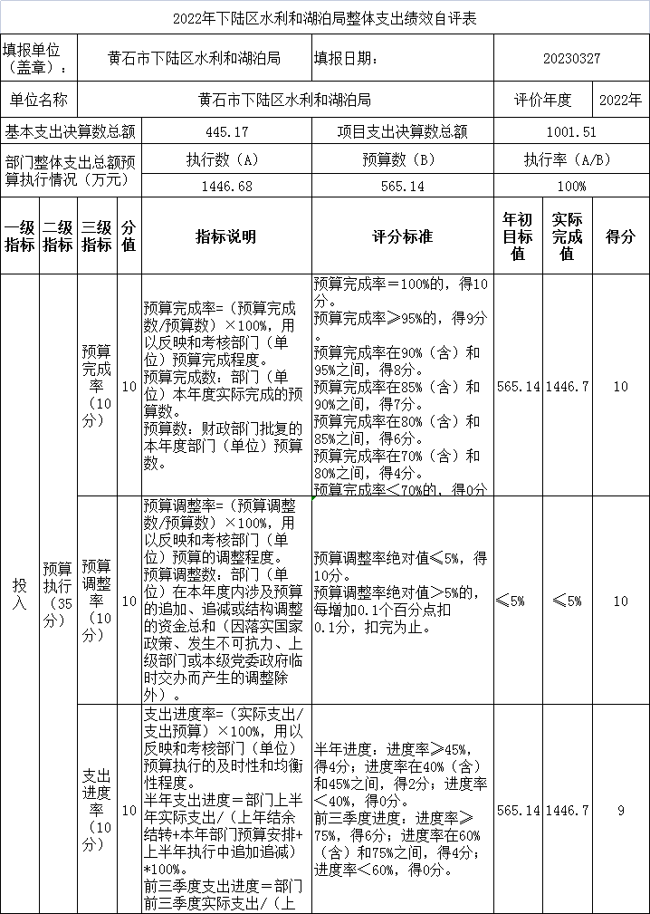
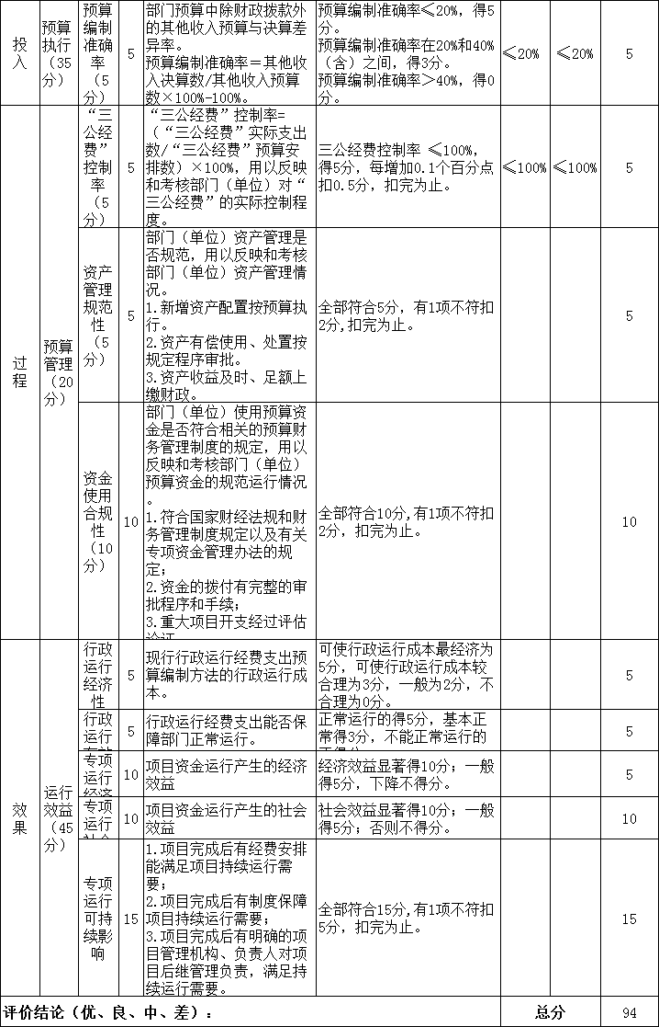
（二）部门决算中项目绩效自评结果。
- 资金投入情况分析
2022年度项目资金预算金额156万，其中：河湖长制5万元、防汛抗旱5万元、造林护林80万元，松材线虫防治50万元，非洲猪瘟疫情防控10万元，农技推广1万元，乡村振兴5万元，项目资金已全部到位。
- 项目资金到位情况分析。
项目资金全部执行到位。项目全年预算156万元，执行数为156万元，完成预算100%。
- 项目资金执行情况分析。
我单位2022年度项目资金预算金额156万元，其中：防汛抗旱5万元占一般公共预算项目支出总额的3.21%、河湖长制5万元占一般公共预算项目支出总额的3.21%、造林护林80万元占一般公共预算项目支出总额的51.28%，松材线虫防治50万元占一般公共预算项目支出总额的32.05%，非洲猪瘟疫情防控10万元占一般公共预算项目支出总额的6.4%，农技推广1万元占一般公共预算项目支出总额的0.64%，乡村振兴5万元占一般公共预算项目支出总额的3.21%，
- 项目资金管理情况分析。
- 绩效目标完成情况分析（包括完成情况和偏离原因等）
- 产出指标完成情况分析。
一是防汛抗旱购买防汛物资、防汛值班等费用；二是河长制聘用聘请河湖巡查、保洁员劳务费，办公室日常工作经费；三是造林护林购买树苗、人工挖穴等苗木款及劳务费；四是松材线虫疫木清理劳务费、打孔注药劳务费等费用；五是非洲猪瘟疫情防控，临时聘用人员在卡口对来车辆进行检查劳务费，购买防疫物资等费用；六是农技推广蔬菜新品种试验、示范推广4个，新技术试验、示范推广1个新品种费用。七是乡村振兴工作宣传等费用。
- 效益指标完成情况分析。
效益指标为可持续影响指标，一是为了保障维护大坝安全，做好隐患排查，清除大坝杂草，做好水库防溺水工作，进行防汛抗旱值班，确保汛期安全度汛；二是为了水域岸线保护我区范围内水面保洁；三是提高森林覆盖率0.01%，四是加强疫情监测预警、防控除治；五是全面提升动物疫病防控能力，全年无动物疫病及疫情发生，六是新技术试验、在地农产品安全抽检合格率达95%以上；农资市场经营安全有序运营，七是完成2022年帮扶协议签订、联席会议等规定动作，多次赴罗田县对接乡村振兴工作。
项目名称 |  | 松材线虫、白蚁等森林病虫害防治
主管部门 |  | 黄石市下陆区水利和湖泊局 |  |  | 项目执行单位 | 黄石市下陆区水利和湖泊局
项目属性 |  | 1、持续性项目☑ 2、新增性项目 □
项目类型 |  | 1、常年性项目 ☑ 2、延续性项目 □ 3、一次性项目 □
项目资金 （万元） |  | 50 |  | 年初  预算数 | 1-6月执行数 | 1-6月执行率 | 全年预计执行数
 |  | 年度资金总额： |  | 50 | 40.98 | 81.96% | 100%
 |  | 其中：当年一般公共预算拨款 |  | 50 | 40.98 | 81.96% | 100%
年度绩效目标1 | 一级  指标 | 二级指标 | 三级指标 | 指标值 | 1-6月  指标执行情况 | 完成目标  可能性（确定能、有可能、不可能） | 备注
年度绩效目标1 | 产出  指标 | 数量指标 | 林业有害生物防治面积（万亩） | 0.15 | 0.15 | 确定能
年度绩效目标1 | 产出  指标 | 数量指标 | ……
年度绩效目标1 | 产出  指标 | 质量指标 | 主要林业有害生物成灾率 | ≤0.4% | 0.2% | 确定能
年度绩效目标1 | 产出  指标 | 质量指标 | ……
年度绩效目标1 | 产出  指标 | 时效指标 | 林业有害生物防治任务完成率 | ≥90% | 95% | 确定能
年度绩效目标1 | 产出  指标 | 时效指标 | ……
年度绩效目标1 | 产出  指标 | 成本指标
年度绩效目标1 | 产出  指标 | 成本指标 | ……
年度绩效目标1 | 效益  指标 | 经济效益  指标
年度绩效目标1 | 效益  指标 | 经济效益  指标 | ……
年度绩效目标1 | 效益  指标 | 社会效益  指标
年度绩效目标1 | 效益  指标 | 社会效益  指标 | ……
年度绩效目标1 | 效益  指标 | 生态效益  指标 | 林业有害生物无公害防治率 | ≥88% | 95% | 确定能
 |  | 生态效益  指标 | 林业有害生物无公害防治率 | ≥88% | 95% | 确定能
 |  | 生态效益  指标 | ……
可持续
影响指标
 |  | 可持续  影响指标 | ……
 | 满意度  指标 | 服务对象满意度  指标 | 林业有害生物防治辖区民众满意度 | ≥70% | 95% | 确定能
 | 满意度  指标 | 服务对象满意度  指标 | ……
年度绩效目标2
……
偏
差
或
不
能
完
成
目
标
原
因
分
析
相
关
建
议
或
举
措

项目名称 |  | 防汛抗旱
主管部门 |  | 黄石市下陆区水利和湖泊局 |  |  | 项目执行单位 | 黄石市下陆区水利和湖泊局
项目属性 |  | 1、持续性项目 ☑ 2、新增性项目 □
项目类型 |  | 1、常年性项目 ☑ 2、延续性项目 □ 3、一次性项目 □
项目资金 （万元） |  | 5 |  | 年初  预算数 | 1-6月执行数 | 1-6月执行率 | 全年预计执行数
 |  | 年度资金总额： |  | 5 | 1.12 | 22.43% | 100%
 |  | 其中：当年一般公共预算拨款 |  | 5 | 1.12 | 22.43% | 100%
年度绩效目标1 | 一级  指标 | 二级指标 | 三级指标 | 指标值 | 1-6月  指标执行情况 | 完成目标  可能性（确定能、有可能、不可能） | 备注
年度绩效目标1 | 产出  指标 | 数量指标 | 投入防汛抗旱力量 | 30人次 | 多次检查山塘水库情况 | 确定能
年度绩效目标1 | 产出  指标 | 数量指标 | 投入应急抗旱设备 | 割草机 | 清除水库杂草 | 确定能
年度绩效目标1 | 产出  指标 | 质量指标
年度绩效目标1 | 产出  指标 | 质量指标 | ……
年度绩效目标1 | 产出  指标 | 时效指标
年度绩效目标1 | 产出  指标 | 时效指标 | ……
年度绩效目标1 | 产出  指标 | 成本指标
年度绩效目标1 | 产出  指标 | 成本指标 | ……
年度绩效目标1 | 效益  指标 | 经济效益  指标
年度绩效目标1 | 效益  指标 | 经济效益  指标 | ……
年度绩效目标1 | 效益  指标 | 社会效益  指标 | 安全度汛 | 妥善保障基本生活 | 保证全区安全度汛 | 确定能
年度绩效目标1 | 效益  指标 | 社会效益  指标 | ……
年度绩效目标1 | 效益  指标 | 生态效益  指标
年度绩效目标1 | 效益  指标 | 生态效益  指标 | ……
年度绩效目标1 | 效益  指标 | 可持续  影响指标 | 安全度汛 | 井然有序 | 保证全区安全度汛 | 确定能
年度绩效目标1 | 效益  指标 | 可持续  影响指标 | ……
年度绩效目标1 | 满意度  指标 | 服务对象满意度  指标
 | 满意度  指标 | 服务对象满意度  指标
 | 满意度  指标 | 服务对象满意度  指标 | ……
年度绩效目标2
……
偏  差  或  不  能  完  成  目  标  原  因  分  析 | 无
相  关  建  议  或  举  措 | 加强资金管理，严格财务核算。

项目名称 |  | 造林护林专项经费（含林长制）
主管部门 |  | 黄石市下陆区水利和湖泊局 |  |  | 项目执行单位 | 黄石市下陆区水利和湖泊局
项目属性 |  | 1、持续性项目 ☑ 2、新增性项目 □
项目类型 |  | 1、常年性项目☑ 2、延续性项目 □ 3、一次性项目 □
项目资金 （万元） |  | 80 |  | 年初  预算数 | 1-6月执行数 | 1-6月执行率 | 全年预计执行数
 |  | 年度资金总额： |  | 80 | 69.22 | 86.53% | 100%
 |  | 其中：当年一般公共预算拨款 |  | 80 | 69.22 | 86.53% | 100%
年度绩效目标1 | 一级  指标 | 二级指标 | 三级指标 | 指标值 | 1-6月  指标执行情况 | 完成目标  可能性（确定能、有可能、不可能） | 备注
年度绩效目标1 | 产出  指标 | 数量指标 | 春季造林绿化棵数 | 10000 | 21500 | 确定能
年度绩效目标1 | 产出  指标 | 数量指标 | ……
年度绩效目标1 | 产出  指标 | 质量指标 | 栽种成活率 | ≥85% | 95% | 确定能
年度绩效目标1 | 产出  指标 | 质量指标 | ……
年度绩效目标1 | 产出  指标 | 时效指标 | 造林护林任务完成率 | ≥90% | 92% | 确定能
年度绩效目标1 | 产出  指标 | 时效指标 | ……
年度绩效目标1 | 产出  指标 | 成本指标
年度绩效目标1 | 产出  指标 | 成本指标 | ……
年度绩效目标1 | 效益  指标 | 经济效益  指标
年度绩效目标1 | 效益  指标 | 经济效益  指标 | ……
年度绩效目标1 | 效益  指标 | 社会效益  指标
年度绩效目标1 | 效益  指标 | 社会效益  指标 | ……
年度绩效目标1 | 效益  指标 | 生态效益  指标 | 提升绿化程度 | 是 | 是 | 确定能
年度绩效目标1 | 效益  指标 | 生态效益  指标 | ……
年度绩效目标1 | 效益  指标 | 可持续  影响指标
年度绩效目标1 | 效益  指标 | 可持续  影响指标 | ……
年度绩效目标1 | 满意度  指标 | 服务对象满意度  指标 | 辖区居民满意度 | ≥70% | 80% | 确定能

（三）绩效评价结果应用情况。
1.下一步改进措施。
根据年初制定的资金主要支出方向，定期进行预算执行分析工作，通过预算执行分析及时的发现并解决问题，以更好的实施全面预算管理。结合以往年度实际情况，科学测算相关工作经费预算，进一步提高预算编制的准确性
2.拟与预算安排相结合情况。
在预算编制中，认真梳理项目活动，依据项目活动明确项目绩效目标、量化关键绩效指标，将预算绩效评价结果作为预算安排的依据，提高预算绩效目标申报的及时性与规范性。
3.拟公开情况
完善绩效报告与公开制度，推动绩效信息公开，自觉接受社会监督。2022年的预决算情况在下陆区部门预决算公开网站上进行了公示。
- 专项支出、转移支付支出情况说明
本部门（单位）无财政专项支出、无专项转移支付。

第四部分 名词解释
(一)一般公共预算财政拨款收入：指省级财政一般公共预算当年拨付的资金。
(二)政府性基金预算财政拨款收入：指省级财政政府性基金预算当年拨付的资金。
(三)国有资本经营预算财政拨款收入：指省级财政国有资本经营预算当年拨付的资金。
(四)上级补助收入：指从事业单位主管部门和上级单位取得的非财政补助收入。
(五)事业收入：指事业单位开展专业业务活动及其辅助活动取得的收入。
(六)经营收入：指事业单位在专业业务活动及其辅助活动之外开展非独立核算经营活动取得的收入。
(七)其他收入：指单位取得的除上述“一般公共预算财政拨款收入”、“政府性基金预算财政拨款收入”、“国有资本经营预算财政拨款收入”、“上级补助收入”、“事业收入”、“经营收入”等收入以外的各项收入。
(八)使用非财政拨款结余：指事业单位使用以前年度积累的非财政拨款结余弥补当年收支差额的金额。
(九)年初结转和结余：指单位以前年度尚未完成、结转到本年仍按原规定用途继续使用的资金，或项目已完成等产生的结余资金。
(十)本部门使用的支出功能分类科目(到项级)
1.农林水支出(类)农业农村（款）行政运行（项）。反映行政单位(包括实行公务员管理的事业单位)的基本支出。
2.农林水支出(类)农业农村（款）科技转化与推广服务（项）。反映用于农业科技成果转化，农业新品种、新机具、新技术 引进、试验、示范、推广及服务，农村人居环境整治等方面的 技术试验示范支出。
3.农林水支出(类)农业农村（款）病虫害控制（项）。反映用于病虫鼠害及疫情监测、预报、预防、控制、检疫、 防疫所需的仪器、设施、药物、疫苗、种苗，疫畜(禽、鱼、 植物)防治、扑杀补偿及劳务补助、菌(毒)种保藏及动植 物及其产品检疫、检测等方面的支出。
4.农林水支出(类)林业和草原（款）森林资源培育（项）。反映育苗(种)、造林、抚育、退化林修复、义务植树以及生物质能源建设等方面的支出。
5.农林水支出(类)林业和草原（款）森林生态效益补偿（项）。反映用于公益林保护和管理等方面的支出。
6.农林水支出(类)林业和草原（款）动植物保护（项）。反映动植物资源生存环境调查、监测、保护管理、野外放 (回)归、巡护、野生动物疫源疫病监测防控、濒危野生动植 物拯救、繁育及进出口管理等方面的支出。
7.农林水支出(类)林业和草原（款）湿地保护（项）。反映湿地保护和管理方面的支出。
8.农林水支出(类)林业和草原（款）其他林业和草原支出（项）。反映除上述项目以外其他用于林业和草原方面的支出。
9.农林水支出(类)水利（款）一般行政管理事务（项）。反映行政单位(包括实行公务员管理的事业单位)未单独 设置项级科目的其他项目支出。
10.农林水支出(类)水利（款）防汛（项）。反映防汛业务支出。有关事项包括防汛物资购置管护，防汛 通信设施设备、网络系统、车船设备运行维护，防汛值班、水 情报汛、防汛指挥系统运行维护、水毁修复以及防汛组织(如 防汛预案编制、检查、演习、宣传、会议等),汛期调用民工 及劳动保护，水利设施灾后重建，退田还湖，蓄滞洪区补偿、 水情、雨情、决策支持，防汛视频会商，应急度汛，山洪灾害 防 治 等 。
11.农林水支出(类)巩固脱贫衔接乡村振兴（款）其他巩固脱贫衔接乡村振兴支出（项）。反映除上述项目以外其他用于巩固拓展脱贫攻坚成果同乡村 振兴有效衔接方面的支出。
12.援助其他地区支出(类)农业农村（款）农业农村（项）。反映援助其他地区资金中用于农业农村的支出。
13.其他支出(类)其他支出（款）其他支出（项）。反映除上述项目以外其他不能划分到具体功能科目中的支出 项 目 。
(十一)结余分配：指事业单位按照会计制度规定缴纳的企业所得税、提取的专用结余以及转入非财政拨款结余的金额等。
(十二)年末结转和结余：指单位按有关规定结转到下年或以后年度继续使用的资金，或项目已完成等产生的结余资金。
(十三)基本支出：指为保障机构正常运转、完成日常工作任务而发生的人员支出和公用支出。
(十四)项目支出：指在基本支出之外为完成特定行政任务或事业发展目标所发生的支出。
(十五)经营支出：指事业单位在专业活动及辅助活动之外开展非独立核算经营活动发生的支出。
(十六)“三公”经费：纳入省级财政预决算管理的“三公”经费，是指省直部门用财政拨款安排的因公出国(境)费、公务用车购置及运行费和公务接待费。其中，因公出国(境)费反映单位公务出国(境)的国际旅费、国外城市间交通费、住宿费、伙食费、培训费、公杂费等支出；公务用车购置及运行费反映单位公务用车购置支出(含车辆购置税、牌照费)及燃料费、维修费、过桥过路费、保险费、安全奖励费用等支出；公务接待费反映单位按规定开支的各类公务接待(含外宾接待)费用。
(十七)机关运行经费：指为保障行政单位（包括参照公务员法管理的事业单位）运行用于购买货物和服务的各项资金，包括办公费、印刷费、邮电费、差旅费、会议费、福利费、日常维修费、专用材料及一般设备购置费、办公用房水电费、办公用房取暖费、办公用房物业管理费、公务用车运行维护费以及其他费用。

